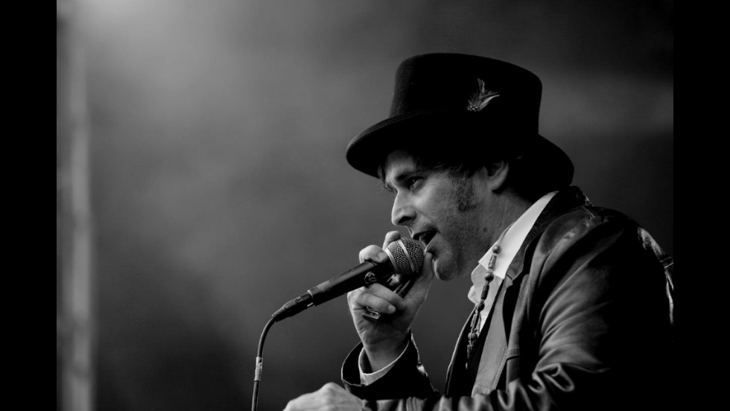 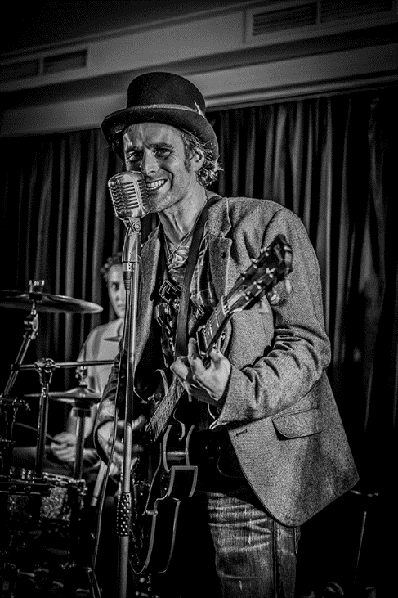

**Entertainment “Malschaert”**

Op 11 oktober wordt er een optreden verzorgd door

entertainer Michiel Malschaert uit “de Peel”.

Dit gebeurt in het kader van “ouderen ontmoeten elkaar” in de wijk. Deze middag wordt verzorgd door KBO afd. Hoevenbraak; in samenwerking met Gemeente Meierijstad, wijkraad Plein en wijkraad Hoevenbraak/Hulzebraak. Alle KBO leden afd. Hoevenbraak en senioren wonende in Schijndel Zuid worden hiervoor van harte uitgenodigd.

Plaats: Soc. Cultureel Centrum de Vink Hoevenbraaksestraat.

**De middag begint om 14.00 uur; zaal is open vanaf 13.15 uur.**

De eigen bijdrage voor die middag is slechts € 2,- per persoon. Graag gepast betalen bij binnenkomst.

Voor en tijdens het optreden zal u **gratis** een kopje koffie/thee en iets lekkers; een hapje en een drankje worden aangeboden.

**Wij hopen u te ontmoeten voor deze unieke Brabantse middag.**